Зайковская ООШ
Внеклассное мероприятие "Игра-путешествие по истории Древнего мира". 5-й класс
Зайкова Наталья Сергеевна, учитель истории
Разделы: Преподавание истории и обществознания. Внеклассная работа

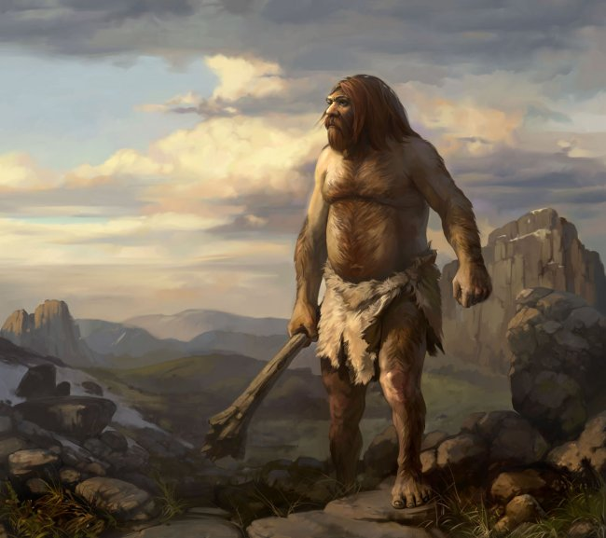

2014 г

Игра проводится во внеурочное время. Содержание охватывает темы: «Жизнь первобытных людей», «Древний Восток» и «Древняя Греция».

Альтернатива применения разработки мероприятия:
•проведение урока - повторения с организацией работы по группам;
•проведение урока - закрепления изученного, ограничиваясь только одной темой, но используя предложенную концепцию заданий
•включение всех разделов курса Истории Древнего мира.
•возможно расширение типов заданий.

Цель мероприятия: повышение познавательной активности обучающихся и качества усвоения материала через нетрадиционную форму повторения материала и закрепления изученного.

Задачи мероприятия:
1.В игровой форме повторить и закрепить материал по истории Древнего мира.
2.Продолжить формирование умений логически мыслить, анализировать, работать в группе (команде), обобщать, делать выводы, работать с картой, компьютером.
3.Активизировать познавательный интерес к исторической науке.

Предварительная организация мероприятия:
1.Всем учащимся 5 класса предлагается подготовить команды (3-4 человека), придумать название, девиз и эмблему.
2.Каждая команде дается задание подготовить сценку по любому мифу и задание по нему для соперников (данный этап может быть или не быть на усмотрение организаторов).
3.Из учителей и администрации школы формируется жюри.
4.Весь процесс организует и регулирует – ведущий (педагог-предметник).

Оборудование:
•Исторические карты, иллюстрации.
•Карточки с задачами, терминами, определениями.
•Компьютер. Презентация
•Секундомер, часы

Ход мероприятия:
•Представление команд.
•Инструктаж
•Команда о начале игры
•Выступление команд
•Жюри начисляют баллы за выступление и задания командам
•Жюри подсчитывает количество баллов.
•Подведение итогов жюри и объявление результатов.
•Награждение победителей и призеров.
•Каждому участнику вручается сертификат.

Задания:
2 слайд: БЛИЦ опрос
Командам выдаются листы с заданиями. Команды отвечают на вопросы и сдают листы для проверки жюри. За каждый правильный ответ – 1 балл. Приложение 1.
1. Первая столица объединенного Египта. ( Мемфис)
2. Повелитель Египта, его правитель. (Фараон)
3. Грамотный египтянин, находящийся на службе у фараона, собирал налоги. (Писец)
4. Знатные, знаменитые люди, советники фараона. (Вельможи)
5. Самый главный бог Древнего Египта, чьим сыном считался фараон. (Амон – Ра)
6. Египетский бог, фараон и судья в царстве мертвых. (Осирис)
7. Бог земли в Древнем Египте. (Геб)
8. Необычные существа с туловищем льва и головой человека - охранники пирамид. (Сфинксы)
9. Священная книга христиан. (Библия)
10. Царь Междуречья, создатель первых письменных законов. (Хаммурапи)
11. Правила, по которым, согласно учению христиан должны жить люди. (Заповеди)
12. Греческий город – государство с прилегающими к нему территориями. (Полис)
13. Простой народ в Греции. (Демос)
14. Избранные 9 правителей в Афинах. (Архонты)
15. Богиня охоты в Греции. (Артемида)
16. Группы людей с определенными правами и обязанностями, на которые делилось общество в Индии. (Касты)
17. Герой поэмы Гомера, придумавший хитрость с троянским конем. (Одиссей)
18. Место жительства греческих богов. (Гора Олимп)
19. Бог – вестник греческих богов, покровитель торговли. (Гермес)
20. Способ письма в Двуречье.( Клинопись)
21. Непроходимые леса в Индии. (Джунгли)
22. Главный строительный материал в Двуречье. (Глина)
23. Люди, лишенные свободы. (Рабы)
24. Материал для письма в Китае. (Бамбук)
25. Напиток, пришедший к нам из Китая. (Чай)
26. Какой вид войска впервые стали широко использовать в Ассирии. (Конница)
27. Бог грома и молнии в Греции. (Зевс)
28. Низшие божества в Греции. (Нимфы и сатиры)
29. Поэма Гомера о Троянской войне. (“Илиада”)
30. Свернутый в трубку лист папируса. (Свиток)

Слайд 2: «РАЗМЫШЛЯЛКИ»
Выберите вопрос.
5 баллов
Покажите на карте страну, которая стала одной из крупных держав при правителе Дарии I. Это – Персия.
10 баллов
Укажите древние государства, которые находились на полуостровах (назовите их). Индия – полуостров Индостан
Греция – Балканский полуостров

15 баллов
Жители Египта побывали в одной из стран Передней Азии и заявили, что в ней реки текут наоборот.
Как вы думаете, в какую страну ездили египтяне? Покажите ее на карте. Египтяне были в Междуречье, где реки текут в противоположном Нилу направлении.
20 баллов
Покажите страну в юго – восточной Азии, находящуюся на большой равнине. Китай, который находится на Великой китайской равнине.
25 баллов
Покажите на карте Египет, столицу Египта, оазисы, дельту Нила

Столица Египта г.Мемфис
30 баллов
Рассмотрите иллюстрации и соотнесите их со страной, где это встречалось, было построено или изобретено. 1 – Индия (Будда) 2 – Египет (пирамида) 3 – Двуречье (глиняная табличка с клинописным текстом) 4 – Финикия (корабль) 5 – Китай (компас) 6 – Греция (статуя богини Афины)
Примечание: если укажут, что корабль можно отнести и к Финикии, и к Греции – поощрительный балл.

Слайд 17: «ПЕРВОБЫТНЫЙ ЧЕЛОВЕК»
Кроссворд
- Первобытное жилище древнейших людей.
- Сбор растений древнейшими людьми.
- Материал, из которого изготавливали древние орудия труда.
- Толстый слой льда, покрывающий поверхность суши.
- Крупный слон, покрытый шерстью.
- Древнейшее каменное орудие.
- Средство общения разумных людей.
- Большая группа людей, отличавшаяся цветом кожи.
- Коллектив людей, произошедших от общего предка.
- Изображение человеком окружающего мира.

- Пещера
- Собирательство
- Камень
- Ледник
- Мамонт
- Рубило
- Речь
- Раса
- Род
- Искусство
Командам выдаются листочки с кроссвордом и время на выполнение кроссворда. После того, как команды выполнили задание, карточки проверяет жюри.

Слайд 18:ФИЗМИНУТКА

Слайд 19:ИСТОРИЧЕСКАЯ ПУТАНИЦА.
В один музей принесли древний меч с надписью: «Этим оружием Спартак поражал врагов. Надпись сделана друзьями Спартака через 2 дня после его гибели в 71 г. До Рождества Христова». Осмотревшие меч ученые знали, что
Вождь восставших рабов по имени Спартак действительно погиб в 71 г. до н.э. несмотря на это, они заявили, что надпись фальшивая: она сделана не друзьями Спартака, а много-много лет позже. Объясните, почему ученые пришли к такому выводу?

Ответ: Друзья Спартака не могли сделать такую надпись на мече, так как не знали о рождении Иисуса Христа и существовании другого летоисчисления.

Слайд 21: КОНКУРС КАПИТАНОВ «ДА», «НЕТ»
- В известной детской игре обязательное условие звучит так: « ДА» и «Нет» не говорите… В этой игре все наоборот, говорить надо только « ДА» и « НЕТ»

1.Марафонская битва произошла в 490 г до н.э да
2.Главным городом Аттики были Афины да
3.Главным занятием жителей Спарты было земледелие нет
4.Для борьбы с персами был создан Афинский морской союз да
5.Во время Олимпийских игр запрещались войны между
Враждующими городами Греции да
6. Эллины - это все жители Египта нет
7. Женщины участвовали в олимпийских играх нет
8. Афиняне крайне редко посещали Агору нет
9. Законы Солона заложили основы демократии да
10. Марафонский бег составляет 42м 195см да

Слайд 23: БОГИ ДРЕВНЕГО ЕГИПТА
Определите, изображения каких богов даны на рисунках.
- Анубис
- Богиня неба
- Осирис
- Ра
- Сет
- Богиня войны
- Бог воды
- Бог письма
- Бог Нила

- 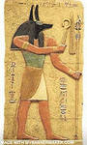 2. 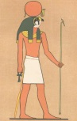9. 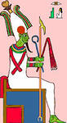1. 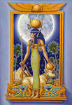4. 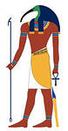5. 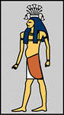3. 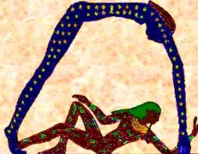7. 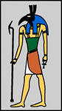8. 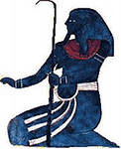
Ответ: 1-1 2-3 3-2 4-8 5-7 6-9 7-5 8-4 9-6

Слайд 35: МУДРОСТЬ КОНФУЦИЯ
Подберите завершение афоризмов Конфуция
- Не печалься о том, что люди тебя не знают…
- Напрасно обучение без мысли …
- Народ можно принудить к послушанию…
- Вести сражаться необученных людей - …
- Человек может сделать путь великим…
- Лишь та- ошибка…
- Природа каждого с другим сближает…
А) …значить из бросать
Б) …не путь делает великим человека
В) …а печалиться о том, что ты не знаешь людей
Г) …опасна мысль без обучения
Д) …привычка же всех разъединяет
Е) …что не исправляется
Ж) …но его нельзя принудить к знанию.

Ответ: 1-в 2-г 3-ж 4-а 5-б 6-е 7-д

Подведение итогов.
Награждение победителей.

Приложение 1.Вставьте в столбец напротив вопроса- ответ. (для жюри)
Вопрос | Ответ
Первая столица объединенного Египта | Мемфис
Повелитель Египта, его правитель | Фараон
Грамотный египтянин, находящийся на службе у фараона, собирал налоги. | Писец
Знатные, знаменитые люди, советники фараона. | Вельможи
Самый главный бог Древнего Египта, чьим сыном считался фараон. | Амон – Ра
Египетский бог, фараон и судья в царстве мертвых. | Осирис
Бог земли в Древнем Египте. | Геб
Необычные существа с туловищем льва и головой человека - охранники пирамид. | Сфинксы
Священная книга христиан. | Библия
Царь Междуречья, создатель первых письменных законов. | Хаммурапи
Правила, по которым, согласно учению христиан должны жить люди. | Заповеди
Греческий город – государство с прилегающими к нему территориями | Полис
Простой народ в Греции. | Демос
Избранные 9 правителей в Афинах. | Архонты
Богиня охоты в Греции. | Артемида
Группы людей с определенными правами и обязанностями, на которые делилось общество в Индии. | Касты
Герой поэмы Гомера, придумавший хитрость с троянским конем. | Одиссей
Место жительства греческих богов. | Гора Олимп
Бог – вестник греческих богов, покровитель торговли. | Гермес
Способ письма в Двуречье | Клинопись
Непроходимые леса в Индии. | Джунгли
Главный строительный материал в Двуречье. | Глина
Люди, лишенные свободы. | Рабы
Материал для письма в Китае. | Бамбук
Напиток, пришедший к нам из Китая. | Чай
Какой вид войска впервые стали широко использовать в Ассирии. | Конница
Бог грома и молнии в Греции. | Зевс
Низшие божества в Греции. | Нимфы и сатиры
Поэма Гомера о Троянской войне. | “Илиада”
Свернутый в трубку лист папируса. | Свиток
Оценочный лист.
Команда _____________________
Капитан_____________________
Класс________________________

Станция | Баллы | Примечание | Дополнительные баллы | Член жюри  (подпись)
«Блиц»

«Размышлялки»

Кроссворд «Первобытный человек»
«Историческая путаница»
Конкурс капитанов

«Боги Древнего Египта»
«Мудрость Конфуция»
Итого:
Всего баллов: |  | Место:

Вставьте в столбец напротив вопроса- ответ
Вопрос | Ответ
Первая столица объединенного Египта
Повелитель Египта, его правитель
Грамотный египтянин, находящийся на службе у фараона, собирал налоги.
Знатные, знаменитые люди, советники фараона.
Самый главный бог Древнего Египта, чьим сыном считался фараон.
Египетский бог, фараон и судья в царстве мертвых.
Бог земли в Древнем Египте.
Необычные существа с туловищем льва и головой человека - охранники пирамид.
Священная книга христиан.
Царь Междуречья, создатель первых письменных законов.
Правила, по которым, согласно учению христиан должны жить люди.
Греческий город – государство с прилегающими к нему территориями
Простой народ в Греции.
Избранные 9 правителей в Афинах.
Богиня охоты в Греции.
Группы людей с определенными правами и обязанностями, на которые делилось общество в Индии.
Герой поэмы Гомера, придумавший хитрость с троянским конем.
Место жительства греческих богов.
Бог – вестник греческих богов, покровитель торговли.
Способ письма в Двуречье
Непроходимые леса в Индии.
Главный строительный материал в Двуречье.
Люди, лишенные свободы.
Материал для письма в Китае.
Напиток, пришедший к нам из Китая.
Какой вид войска впервые стали широко использовать в Ассирии.
Бог грома и молнии в Греции.
Низшие божества в Греции.
Поэма Гомера о Троянской войне.
Свернутый в трубку лист папируса.

